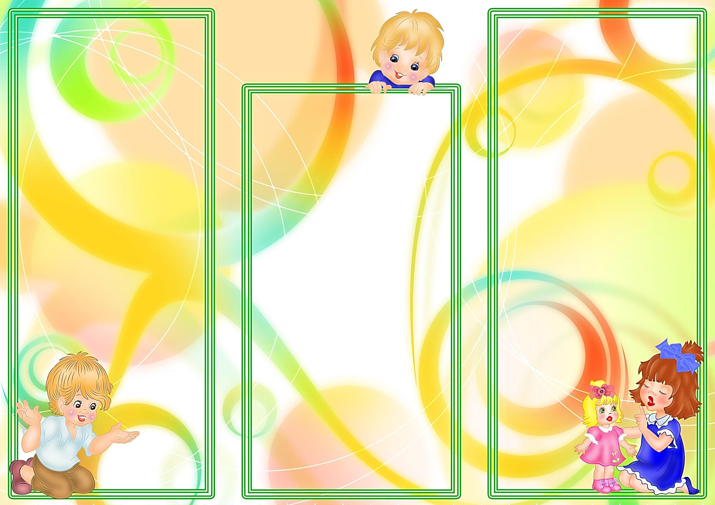

***Установка***

***Арт – объекта***

***«Салют Победы»***

***на территории Детского сада № 28***

***(май 2020 г.)***

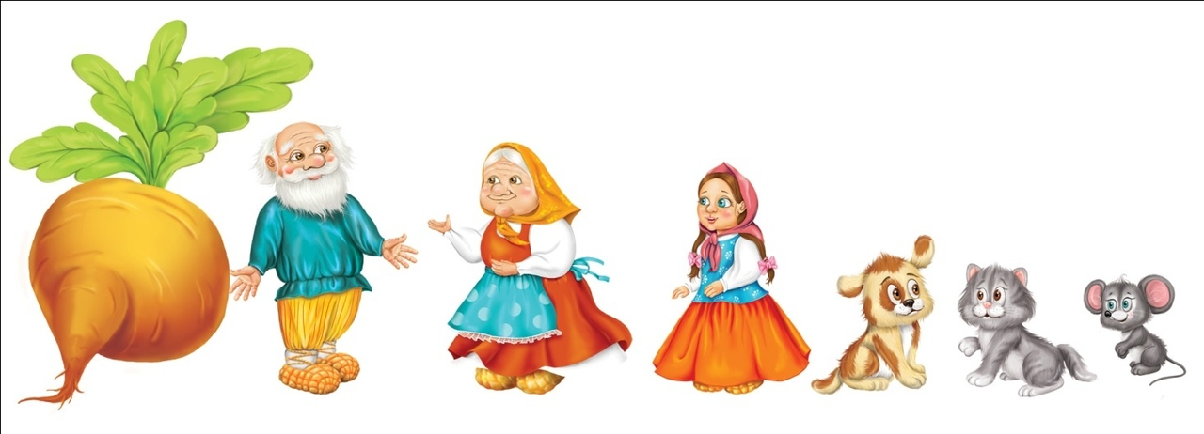

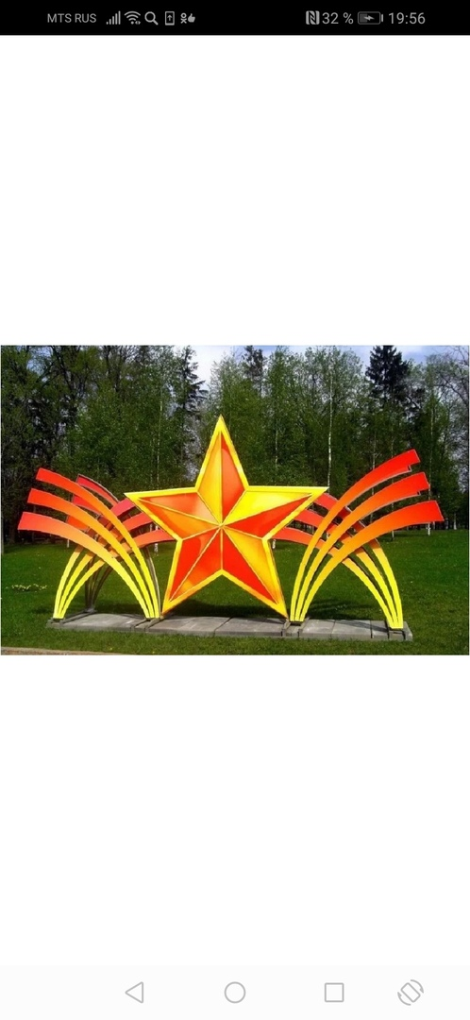

***Установка***

***Арт – объекта***

***заборчик «Репка»***

***на территории МБДОУ Детский сад № 28 (май 2020 г.)***

